ROTARY YOUTH EXCHANGE COMMITTEE
DISTRICT 3490 , TAIWAN
國際扶輪第3490地區青少年交換委員會
MONTHLY REPORT FOR OUTBOUND STUDENT
扶輪青少年交換學生月報告書

Month(月份)： 12
Student‘s Name(學生姓名)：竇韋明
Country(派遣國家)： 台灣
District(派遣地區)： 3490
Sponsor Club(派遣社)：三峽社
Host Club(接待社)： maringa aeroporto
Present Address(現階段住址，請隨時更新最新住址)：Avenida Governador Parigot de Souza, 491. Ap. 80
ACTIVITIES DURING THIS MONTH:(以下每項回答至少需有200字)
- Public speaking for Rotary meeting etc. attend or listening visits if any：
(參加當月扶輪例會情形)
這個月幾乎沒去例會,因為有20天的東北大旅行,然後回來馬上又被轟家帶去旅行7天
所以是沒有例會的!
- Describe your daily activities at present (School, Private invitations etc.)：
(描述當月參與活動,如：學校、私人宴會等)
最主要的就是20天的東北大旅行了!!!20天與91為交換學生期中有10為的台灣人
共度20天!!!!參觀巴西東北部都文化遺跡!!!!還有很多很多活動,也去到了最有名的里約,
看到了耶穌像,還有很多很多海邊!!!!
- Total Impression of this month：
(當月生活印象及感想)
這個月的生活過的很美好也很快,20天一開始很慢但在後面卻超希望20天是200天
我想是因為很難得過有這麼多台灣人同時聚在一起聊天,還有談自己在巴西過的如何
自己這幾個月來的經歷!!!!

- Suggestion / Question：
(建議及感想)
沒有建議
- No. of times met counselor： Date：dd / mm / yyyy
(當月與接待社顧問會面次數及日期)
這個月都沒碰到!!!!

- 會面溝通話題：
無
。
- 語言學習課程情形：每周 2 次/ 2 小時。
現在溝通已經都沒有問題了,只是很多很難的字需要解釋比較多給我聽而以。
- 語言學習成效及感想：
由於學的很快所以扶輪社判定不用這麼多課了,所以也漸漸變少課了,但是我還是學了很多。

This reports should be sent to：Governor Office (Youth Exchange Committee)
※各位Outbound如有任何與接待地區有互相適應上的困難，請務必先試著與接待地區溝通協調，如有需要地區RYE委員會協助，也請來信告知，當更換接待家庭時，一定要告知我們。請各位要加油喔！你們是最棒的。

照片二：學校生活
照片一：扶輪社例會 (500~700 KB)

(照片敘述一： ) (照片敘述二: )

照片四：校外
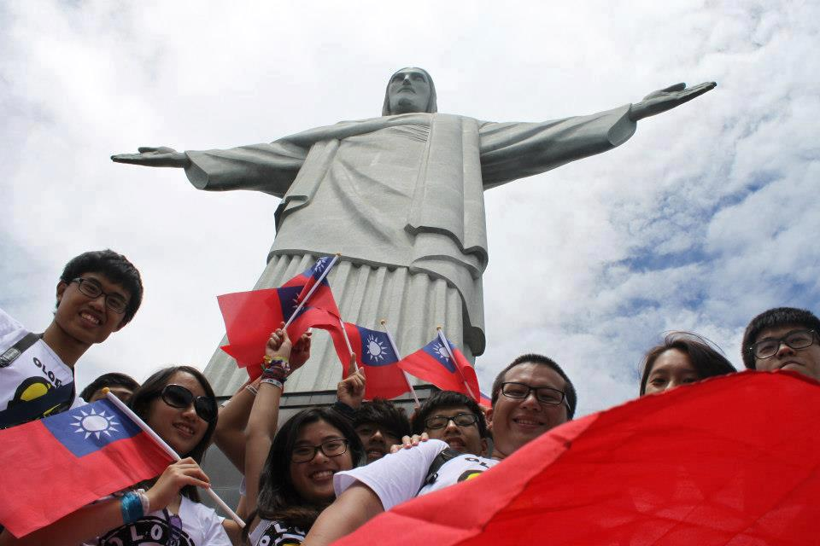
照片三：接待家庭生活

(照片敘述三：) (照片敘述四：耶穌像!!)

照片五：其他課外活動
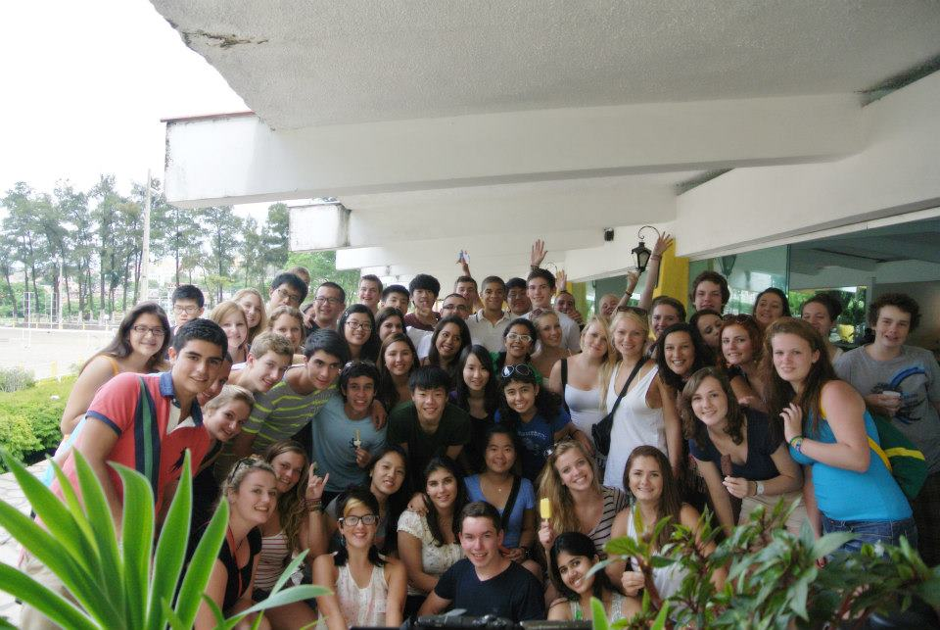

(照片敘述五：大旅行)
照片最多五張

注意事項 :
- 請勿以docx.檔儲存
- 每月寄回月報告時,儲存檔名請以派遣社-姓名(國家)儲存
(範例 : 花蓮東南社-徐晧婷(墨西哥)
- 整體傳送檔案大小最大請勿超過2M,以免造成接收及轉寄上的困擾
- 請依照RYE格式撰寫，勿以剪貼方式貼在Email信中
- 寄送Email時，請寄給地區RYE委員會(rye@rid3490.org.tw)及派遣扶輪社

以上月報告撰寫原則，也請大家準時每月25日下午三點前(以台灣時間為準)繳交報告，謝謝大家的配合！

